Модуль питания искробезопасный
«FPLT-01165BK2»

1. Назначение.

Модуль питания искробезопасный "FPLT-01165BK2" предназначена для автономного питания искробезопасного преобразователя давления беспроводного типа RPSI EH-O/08/03-1 производства фирмы «Elgór-Hansen S.A.».
Модуль не предназначен для самостоятельного использования. Модуль имеет уровень взрывозащиты оборудования «РО» в соответствии с требованиями ГОСТ 30852.0-2002 (МЭК 60079-0:1998), имеет вид взрывозащиты «искробезопасная электрическая цепь «i» с уровнем взрывозыщиты «ia» в соответствии с требованиями ГОСТ 31610.11-2014 (IEC 60079-11:2011) и имеет маркировку взрывозащиты РО ЕхiaI.
Модуль питания искробезопасный FPLT-01165BK2 производится в соответствии с ТУ 27.20.11-005-97582641-2020

2. Основные технические параметры.
Маркировка взрывозащиты | РО ЕхiaI
Номинальное напряжение, В | 3,6
Номинальная емкость при разряде током 10 мА, Ач, не менее | 16,5
Максимальный ток нагрузки, мА, не более | 175,0
Максимальное выходное напряжение, В, не более | 3,9
Максимальный выходной ток, А, не более | 1,87
Максимальная выходная мощность, Вт, не более | 1,16
Максимальное отношение внешних индуктивности и сопротивления, мГн/Ом, не более | 1,27х10³
Максимальная внутренняя индуктивность, мкФ | 0
Рабочий температурный диапазон, ºС | от плюс 15 до плюс 45
Предельный температурный диапазон, ºС | от минус 10 до плюс 55
Габаритные размеры, мм | диаметр 34, высота 68
Масса, кг | 0,11
Химическая система первичного элемента питания | LiSOCl₂
Количество элементов в модуле, шт. | 1

3. Подготовка и порядок работы.
3.1. Освободить модуль от транспортной упаковки.
3.2. Убедиться в работоспособности оборудования и привести его в выключенное состояние.
3.3. Произвести монтаж батареи с соблюдением полярности подключения.
3.4. Производить эксплуатацию батареи согласно инструкции.
4. Рекомендации по эксплуатации.
Не оставляйте разряженную батарею во включенной аппаратуре без автоматического контроля нижнего порога работы по напряжению. Дальнейший бесконтрольный разряд может привести к повреждению литиевых элементов.
Храните батарею при температуре 0⁰С...+15⁰С в сухом помещении.
При хранении более 6 месяцев может потребоваться "пробуждение" батареи: подключение нагрузки с током потребление до 125мА в течение 1-2 минут.
Срок хранения - до 2 лет.

ВНИМАНИЕ! В процессе эксплуатации НЕ ДОПУСКАТЬ:
- подключение к зарядным устройствам;
- короткого замыкания между контактами батареи;
- внешнего нагрева выше +85⁰С и воздействия открытого огня;
- любых физических повреждений корпуса батареи;
- попадания жидкости на контакты батареи;

5. Схема электрическая принципиальная
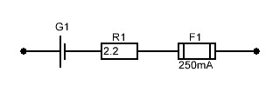
G1 | Элемент питания Saft LS33600
R1 | Резистор 2512 2.2 5%
F1 | Предохранитель Siba 158000 0,25А

6. Зависимости емкости батареи от условий работы
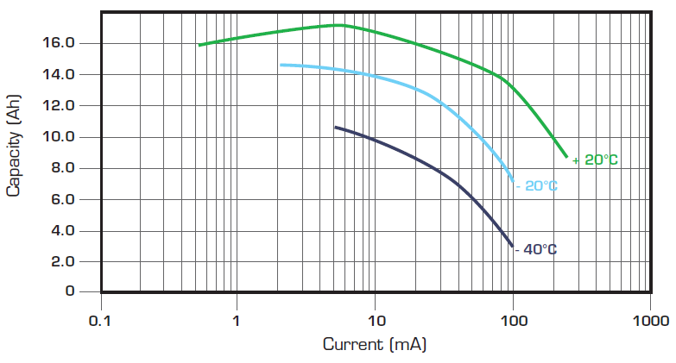
7. Гарантийные обязательства.
Модуль питания искробезопасный FPLT-01165BK2 произведён и полностью соответствует техническим условиям ТУ27.20.11-005-97582641-2020.
Производитель гарантирует полное соответствие указанным основным техническим параметрам качество сборки батареи, работоспособность при температурах от -10⁰С до +55⁰С.
Гарантийный срок хранения до введения в эксплуатацию – 12 месяцев.
Гарантийный срок с момента ввода в эксплуатацию – 12 месяцев.

8. Данные о производителе.
ООО НПО «Свободная Энергия»
634041 г. Томск, ул. Щорса д. 2А
Тел. 8 (3822) 555-777, факс 8 (3822) 565-562
http://www.freepower.pro

9. Данные о приёмке.

Партия №______________ в количестве ________ шт.

Дата производства: ______________________

Подпись и печать ОТК ________________________

Дата отгрузки: ______________________

Подпись и печать производителя ________________________

МОДУЛЬ ПИТАНИЯ
ИСКРОБЕЗОПАСНЫЙ

FPLT-01165BK2

Паспорт

Серийные номера:

ТОМСК

